Noam Chomsky
Avram Noam Chomsky (Philadelphia (Pennsylvania), 7 december 1928) is een Amerikaans taalkundige, filosoof, mediacriticus en politiek activist. Chomsky is emeritus hoogleraar taalkunde aan het Massachusetts Institute of Technology. Als grondlegger van de generatieve taalkunde wordt hij gezien als een van de invloedrijkste taalwetenschappers van de 20e eeuw.
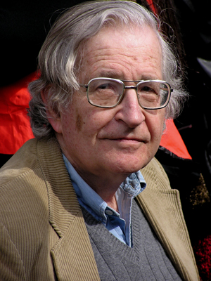 Portret Noam Chomsky
Chomsky identificeert zich over het algemeen als anarcho-syndicalist of libertair socialist. Hij ziet deze posities daarbij niet als precies omschreven politieke theorieën, maar eerder als idealen waarvan hij denkt dat deze de mens het best dienen. Chomsky heeft vele boeken op zijn naam staan en schreef o.a. over het Israël-Palestina conflict, media, oorlog, (Amerikaans) imperialisme, de War on Terror, kapitalisme en was zelf ook actief ondersteuner van de Occupybeweging.

Teksten
- Over anarchisme, marxisme en hoop, 1996
- Over klassenstrijd, rebellie en solidariteit, 2011

